TRƯỜNG MẦM NON GIANG BIÊN  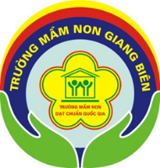 | BÀI TẬP TRẺ 4 – 5 TUỔI  Họ và tên trẻ: ....................................................................  Lớp: ...............................................................................

Bài tập: Bé hãy tô màu cho con Công theo đúng yêu cầu nhé!
